Pressemitteilung ifm-pm 805/0125 Fachgebiet: Unternehmensnews

Minister Volker Wissing besucht pmdtechnologies auf der CES in Las Vegas
Siegen, 16. Januar 2025 – Bei seinem Besuch der Consumer Electronics Show CES in Las Vegas hat Volker Wissing, Bundesminister für Digitales und Verkehr, die zur ifm-Unternehmensgruppe gehörende pmdtechnologies besucht. Dort informierte sich der Minister über den Einsatz der neuesten Time-of-Flight-Technologie, die pmd für 3D-Kameras entwickelt hat und gemeinsam mit Infineon Technologies vertreibt. Er zeigte sich beeindruckt, wie sich sowohl Sicherheit als auch Komfort im Auto durch 3D-Sensorik verbessern lassen. Anwendungen der Technologie finden sich in der Fahrerüberwachung, der Insassenerkennung, in intelligenten Airbag-Systemen sowie für Komfortfunktionen, wie Fahrerauthentifizierung und Gestensteuerung. Minister Wissing erlebte auch, wie er von der neuesten industriellen Tiefenkamera in 3D aufgenommen wurde.

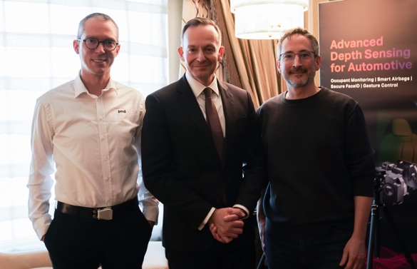 | ifm-pm 805 print.jpg  Bundesminister Volker Wissing während seines Besuchs der CES mit Jochen Penne, Executive Board Member der pmdtechnologies ag (links) und Martin Lass, Head of Time-of-Flight Business bei Infineon Technologies (rechts).  Quelle: BMDV

Über die ifm-Unternehmensgruppe

Messen, steuern, regeln und auswerten – wenn es um wegweisende Automatisierungs- und Digitalisierungstechnik geht, ist die ifm-Unternehmensgruppe der ideale Partner. Seit der Firmengründung im Jahr 1969 entwickelt, produziert und vertreibt ifm weltweit Sensoren, Steuerungen, Software und Systeme für die industrielle Automatisierung sowie für SAP-basierte Lösungen für Supply Chain Management und Shop Floor Integration. Als einer der Pioniere im Bereich Industrie 4.0 entwickelt und implementiert ifm ganzheitliche Lösungen für die Digitalisierung der gesamten Wertschöpfungskette „vom Sensor bis ins ERP“. Heute zählt die in zweiter Generation familiengeführte ifm-Unternehmensgruppe mit mehr als 9.000 Beschäftigten zu den weltweiten Branchenführern. Dabei vereint der Mittelstandskonzern die Internationalität und Innovationskraft einer wachsenden Unternehmensgruppe mit der Flexibilität und Kundennähe eines Mittelständlers.
Abdruck kostenlos – Beleg erbeten.

Redaktionsanfragen  Agentur Dr. Lantzsch  Jörg Lantzsch  Müllerstr. 5  65183 Wiesbaden  www.drlantzsch.de  Tel.: 0611-205 93 71  E-Mail: info@drlantzsch.de | Kontakt  ifm electronic gmbh  Simone Felderhoff  Friedrichstr. 1  45128 Essen  www.ifm.com  Tel.: 0201-24 22-0  Fax.: 0201-24 22-1200  E-Mail: presse@ifm.com

